Апарт-Отель «Анапа»

Новое, современное здание Апарт-Отеля «Анапа», построенное в 2015 году сочетает в себе изящество, красоту и изысканность. С его высоты открывается великолепный вид на Малую Бухту и панораму города-курорта Анапа.

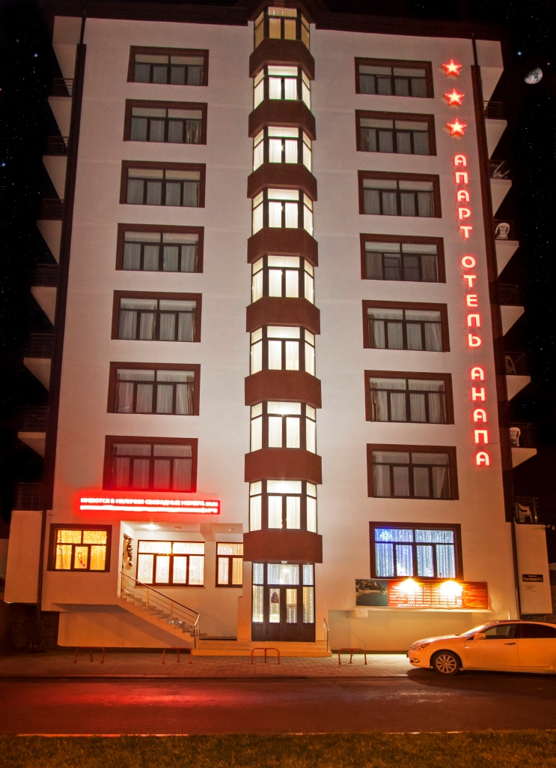

Изумительный по красоте вид на море, нахождение отеля непосредственно в самом центре города, отлично оборудованные пляжи, расположенные в непосредственной близости от отеля – его главные преимущества.
Отель располагается в самом центре курортной зоны города-курорта Анапа, на берегу Малой Бухты, непосредственно на набережной, рядом с парком развлечений и аквапарком «Золотой Пляж».
9-ти этажный новый корпус отеля располагает 104 комфортабельными двухместными номерами (в том числе 10 номерами, расположенными на мансардном этаже) различной категории в индивидуальном стиле, с видом на море и набережную. Корпус оснащен современными лифтами, системой бесключевого доступа.
Размещение отдыхающих производится в номерах 1 категории площадью 25 кв. метров, оборудованных всем необходимым: бесплатным Wi-Fi, полными санузлами с ванной, TV, сплит-системой, балконами, необходимой мебелью. В каждом номере 1 «французская», либо 2 раздельных кровати. При необходимости предоставляется 2 дополнительных места (диван, кресло-кровать).

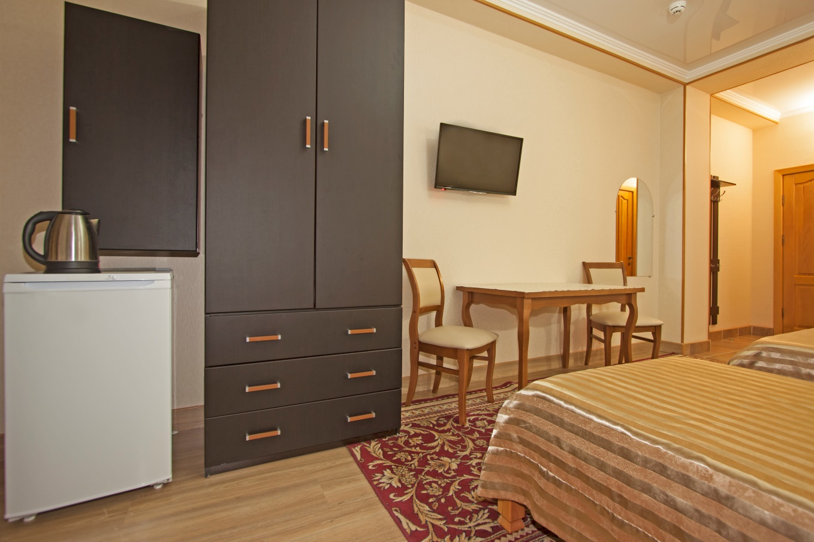

Питание отдыхающих производится в новом комфортном кондиционированном зале на 120 посадочных мест. С 2019 года Апарт-Отель «Анапа» вводит новую систему 3-х разового питания по системе «шведский стол».

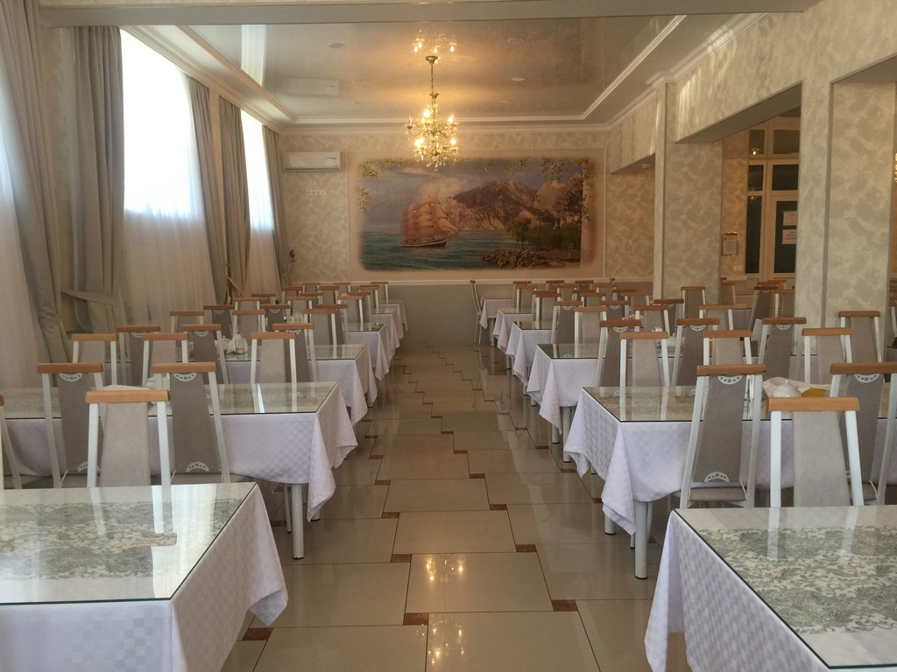

Главным достоинством Апарт-Отеля «Анапа» является непосредственная близость корпусов от моря (расстояние до пляжа не превышает 150 – 200 метров. Пляжи мелкогалечные вперемешку с песчаными. На пляже доступны любые водные развлечения: гидроциклы, гидровелосипеды, катание на «банане» и т.д.

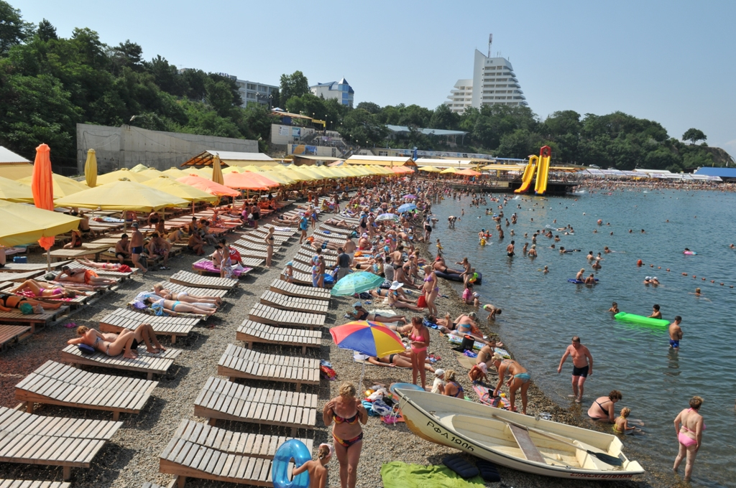

В шаговой доступности расположен питьевой бювет минеральной воды «Анапская» и «Семигорская», которая сходна по составу с минеральной водой «Ессентуки-17».

Вблизи Апарт-Отеля «Анапа» располагаются многочисленные рестораны, летние кафе, караоке, шашлычные, платные автомобильные стоянки, парк развлечений, аквапарк. В вечернее время можно прогуляться по городской набережной.

За дополнительную плату можно посетить известнейший завод «Абрау-Дюрсо» с дегустацией шампанских вин различных марок, музей восковых фигур, останки древнегреческого города «Горгиппия», океанарий, дельфинарий и другие известные места города-курорта Анапа и его окрестностей.

Генеральный директор ООО «ПСКК «Сириус»
С.А. Брайченко

